Introduction to AI: Final Project Report
AI-Powered Automatic Scoring System for 2-player Toy Bowling
組員：賴昱凱、周宥任、温蕙瑄
Demo video:

- Motivation and Novelty：
保齡球是一項熱門的休閒活動，但只能在保齡球館進行，或是購買家用保齡球玩具套組。在家裡想要低成本自製保齡球，可以使用閒置的球與寶特瓶DIY，但計分方面就需要人工紀錄與計算。由於保齡球的計分規則複雜，遊戲中還要計算分數會讓遊戲體驗大打折扣。
上網搜尋「保齡球計分程式」，現存的產品都只有提供計分的演算法，需要使用者手動輸入擊倒的瓶數以及位置。而我們希望可以整合AI影像辨識技術，建立只需電腦與手機鏡頭就能運作的居家保齡球自動計分系統，可以自動辨識使用者剩下的瓶數以及實現多玩家的切換計分，讓使用者擁有順暢的遊戲體驗。

- Objective：
我們的目標是利用Object Detection技術建立具有以下功能的保齡球自動計分系統：
  - 能準確辨識不同玩家，在每局提示當局玩家進行投擲，並能夠拒絕錯誤的玩家投擲。
  - 能準確追蹤球的運動。
  - 能準確計算站立的瓶子，並依照標準保齡球規則計分。
  - 能自動判斷玩家完成投擲並計分，然後切換到下一次局或切換玩家。

- Problem Formulation：
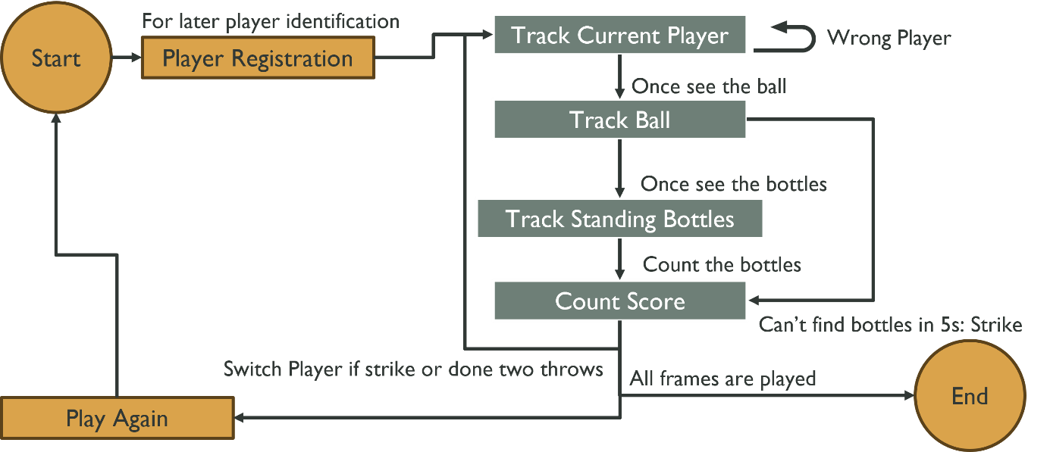
  - 依照目標繪製系統的遊戲流程圖：

  - 根據流程設計，可以將整個系統分為三大部分：
- Player Recognition：為了可以實現自動計分中對每個玩家分開計分的功能，需要在簡單快速的註冊後就可以即時並高準確度的分辨不同的玩家。
- Tracking System：遊玩的過程需要即時、精準、穩定的偵測到玩家、球、瓶在畫面中的位置與狀態，才能準確的判斷並切換遊戲階段。
- Scoring System：建立一個符合保齡球規則的計分邏輯。

- Proposed Model and Experiment Results：
針對上述三大部分，其中Player Recognition與Tracking System需要應用不同的Object Detection模型實現，在此章節討論。
  - Player Recognition：
- 目標：能夠根據「少量」玩家影像，完成「即時、高精準度」的玩家辨識系統。
- 參考模型：
    - One-shot Learning：
One-shot learning是一種讓模型在僅有一張樣本的狀況下也可以學會分類新類別的技巧。通常不靠訓練，而將樣本與測資都輸入同一個Backbone模型，比較樣本輸出與測資輸出的相似度。
        - Usage：極少樣本、不須訓練(即時)。
    - Person Re-identification：
Person Re-id是一種常用在行人辨識的技術，要求模型在不同的姿勢、鏡頭、背景、遮擋等狀況下，能夠跨監視器的不斷重新辨識與追蹤同一個人。需要模型穩定學習目標的外觀(通常是衣著造型)而不被環境影響。
        - Usage：穩定分辨不同人物。
- 模型設計：
- Few-shot：實作One-shot後，發現擲球時玩家面對鏡頭的角度會變化，只拍一個角度無法涵蓋所有狀況，造成辨識效果只有在面對鏡頭時表現好。
        - 改為Few-shot拍攝玩家前後左右四個角度。
        - 樣本經過Test-Time Augmentation處理(僅水平翻轉)。
        - 所有樣本輸入ImageNet Pretrain Backbone Model (選用Resnet 50/101與MobileNet v2，可根據玩家電腦效能調整)，得到多個包含人物整體資訊的Deep Embedding，以進行後續的相似度比較。
- Re-id：擲球時玩家並非正對鏡頭，此時臉部影像較不清楚。且鏡頭為了可以完整拍攝到在地上的球與瓶子，部分時候僅會拍到玩家下半身的衣著。
        - 參考Re-id概念，針對人物軀幹與衣著造型進行特徵提取。
        - 使用HSV Histogram (色相、飽和度、亮度分佈分析)針對人物軀幹的衣著顏色提取特徵並分析(僅包含色彩資訊，不含造型資訊)。
- Prototype Set：融合每個樣本的Deep Embedding(整體特徵提取)與HSV Histogram(針對衣著色彩強化)的結果，得到Hybrid Feature Vectors。集合所有Hybrid Feature Vectors建立每個玩家專屬的Prototype Set。
- Cosine Similarity：測試時，當前人物的影像會經過同樣的Deep Embedding與HSV Histogram過程，提取出Hybrid Feature Vector。使用Cosine Similarity計算當前人物與所有玩家的Prototype Set的相似度。
- Similarity Score：Cosine Similarity的結果分為Max Similarity與Mean Similarity兩個部分分析，計算出最終的Similarity Score。
            - Max Similarity：分析當前玩家與這個Prototype Set中最像的樣本有多像。
            - Mean Similarity：分析當前玩家與這個Prototype Set中所有的樣本的相似度。避免Max Similarity高的只是碰巧有一個角度類似，但其他角度都不像。
            - 依照Max*0.7+Mean*0.3的比例計算出當前玩家跟所有已註冊玩家資料的最終相似度分數。
- Global Greedy Matching：嚴格執行One-to-One策略，從Score最高的開始分配身分。
- 流程圖：
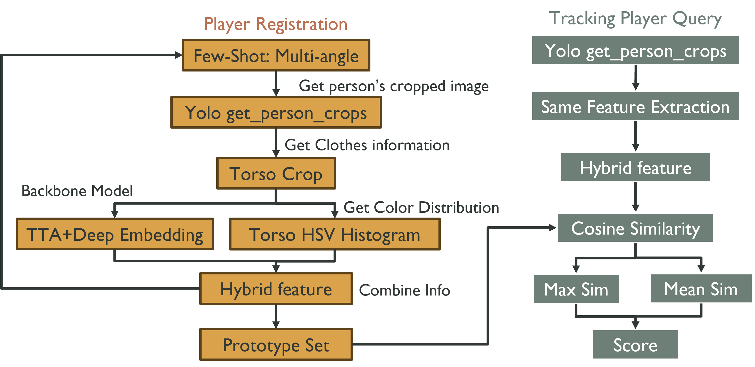
- 模型表現：
- 可以持續穩定且正確的辨識出已註冊玩家。
- 多位已註冊玩家同時出現在畫面中，可以穩定且正確辨識出每個人的身分。並且不會有一人被分配到多個身分，或一個身分出現多次的情況。
- 非註冊人物出現在畫面中可以穩定的被辨識為Unknown。

  - Tracking System - Hardware：
- 前置問題：保齡球遊戲空間狹長，手機鏡頭難以拍攝到完整場景，或是物體會因距離太遠而變太小，導致辨識效果不佳。
- 目標：設計一個裝置讓鏡頭可以隨著需要追蹤的物體移動。
- 架構設計：建立手機鏡頭自動追蹤雲台，使用電腦連接Arduino控制兩個伺服馬達，達到上下左右四個維度的旋轉控制，再將python整合Arduino，讓雲台根據辨識結果持續旋轉調整，根據遊戲階段(詳見遊戲流程圖)，追蹤人、球或瓶子。
- 系統設計：使用Python將辨識目標的位置轉換成伺服馬達旋轉的速度與角度，讓目標置中於畫面中，完成可持續追蹤目標的效果。根據「目標種類」以及「與中心點距離」，設計速度轉換函數。

Pseudo code:
ALGORITHM CalculatePanSpeed
INPUT: is_tennis(Is it tracking tennis or not), player_hold(Is tennis hold by player or not), error_x(object distance from screen center)
CONSTANTS: BALL_TRACKING_SPEED(Hyperparameters), PAN_SPEED_FACTOR(Hyperparameters), MAX_PAN_DEVIATION(90), BASE_SPEED (90)
OUTPUT: pan_speed

BEGIN
// 1. Determine base deviation based on tracking mode
IF is_tennis IS TRUE AND player_hold IS FALSE THEN
// Use max tracking speed for large errors (Bang-Bang control)
// Use linear proportional speed for fine-tuning small errors
IF ABS(error_x) > 0.8 THEN
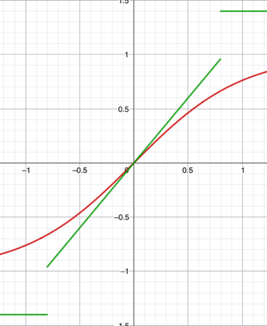
deviation ← SIGN(error_x) * BALL_TRACKING_SPEED
ELSE
deviation ← error_x * 1.2
END IF
ELSE
// Tanh smoothing for other states
deviation ← TANH(error_x)
END IF

// 2. Apply global speed scaling
deviation ← deviation * PAN_SPEED_FACTOR

// 3. Constrain deviation within safety limits (Clamping)
deviation ← MAX(-MAX_PAN_DEVIATION, MIN(MAX_PAN_DEVIATION, deviation))

// 4. Calculate final motor command (centered at BASE_SPEED)
pan_speed ← BASE_SPEED + deviation

RETURN pan_speed
END

- 硬體架構與接線圖：
材料：Arduino*1, MG996R 180*1, MG996R 360*1, 手機支架組*1, 壓克力板*1, 銅六角柱*8, 手擰螺絲螺帽*8, 橡膠圈*4（防止扭力過大使裝置於平面上滑動）, USB typeA轉杜邦線*1, 杜邦線*n
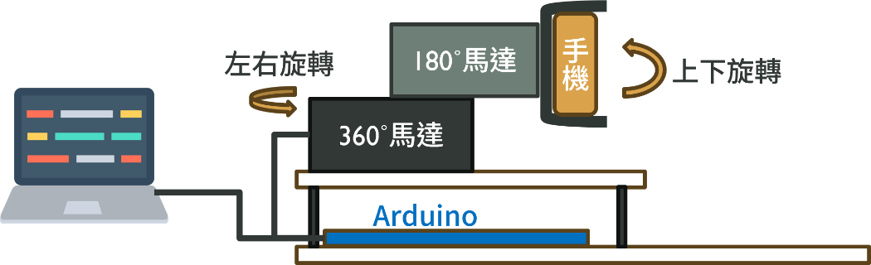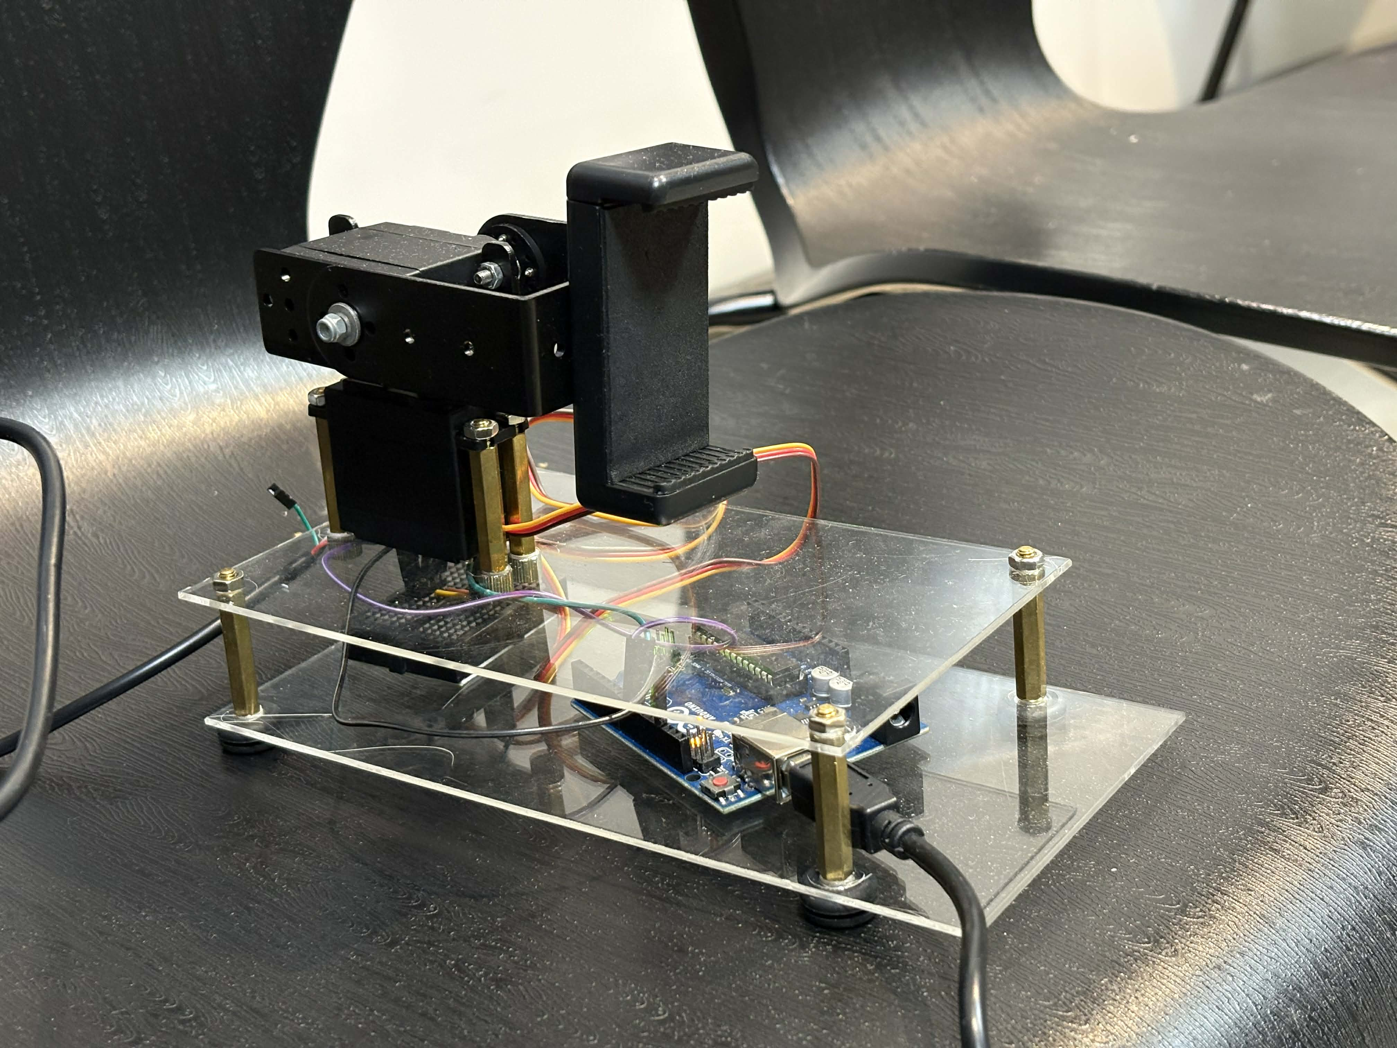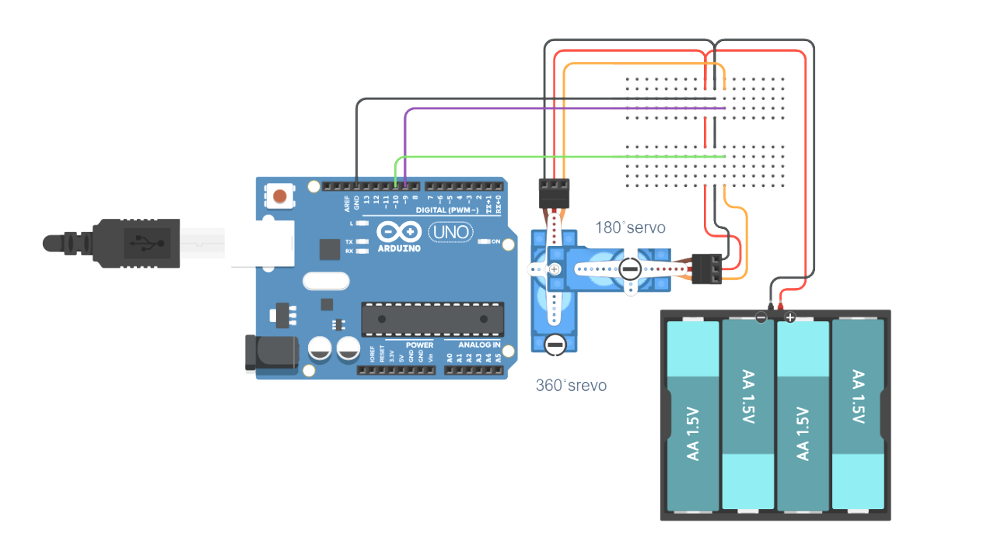

  - Tracking System - Software：
- 目標：能夠「即時偵測玩家、球、瓶子的狀態」，並自動判斷遊戲階段(投擲、計分、換人)。
- 參考模型：使用YOLO11 Pretrain Model進行物件的追蹤與辨識，發現可追蹤到一定程度的物件，但需要選擇較大的模型(11m或以上)表現較好，小模型(11n、11s)無法辨識出較遠的物件。
- 模型設計：因為在遊戲過程中只需要辨識人、球、瓶子三個類別，不需要用到完整的yolo，故針對這三個label進行finetune測試。
- 訓練實驗：
    - 實驗1：直接使用網路公開dataset
在第一個階段中，我們使用Roboflow上公開的yolo dataset進行測試。

實驗1-1(merged_v1)：直接搜尋三個Dataset
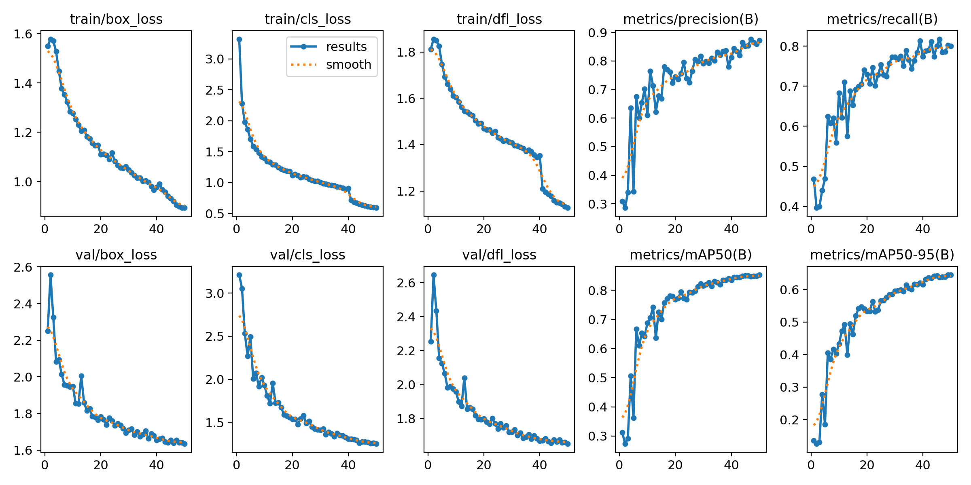
Dataset | - Tennis: Tennis Ball Detection Computer Vision Model  - Bottle: Plastic Bottles Computer Vision Dataset  - Person: Human Dataset v2 Computer Vision Model
Model | YOLO11n
Result | 以網路公開dataset之validation dataset為評斷標準，模型訓練十分成功，mAP50可達0.85。  但於實際情況測試時，可以辨識人，但球與瓶子需要很靠近鏡頭才能辨識成功。
Issue | Dataset中球與瓶子的大小都過大，與實際遊玩情況不同。

實驗1-2(merged_v2)：1-1+針對超小Tennis(網球比賽)的Dataset
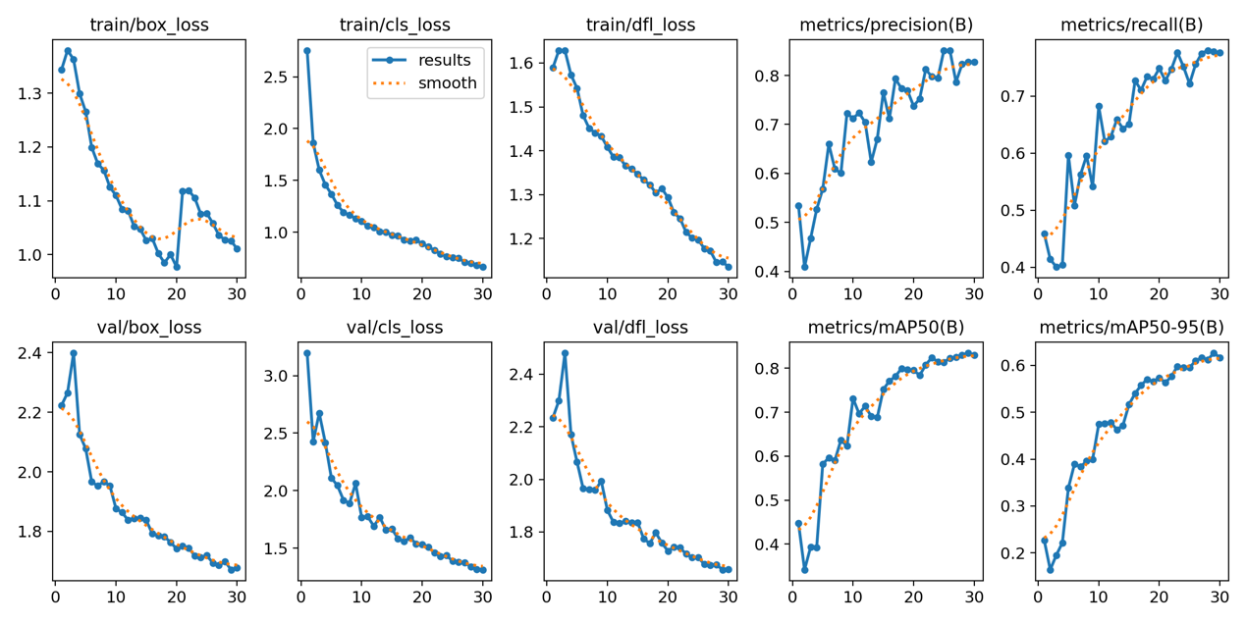
Dataset | - 同1-1  - Tennis2: tennis-ball Computer Vision Model
Model | YOLO11n
Result | 以網路公開dataset之validation dataset為評斷標準，模型相較實驗1-1訓練結果較差，mAP50達0.83。原因推測為球的訓練資料差異太大，同樣label為球的bounding box有特寫與幾個像素組成的綠點，導致模型訓練時的衝突。  於實際情況測試時，可以辨識人，而球與瓶子的辨識並未改善，並且容易將背景中的色點看成球。
Issue | 網球比賽Dataset的球又過小過模糊。
我們發現現成Dataset的物件雖然很清晰，但大小都過大，而針對小物件的Dataset又太小，需要對物件大小進行調整。

    - 實驗2：網路公開dataset+隨機縮小Augmentation
我們針對資料進行隨機縮小的Augmentation，讓Dataset的資料可以更貼近我們應用時的大小。

實驗2-1(merged_v3)
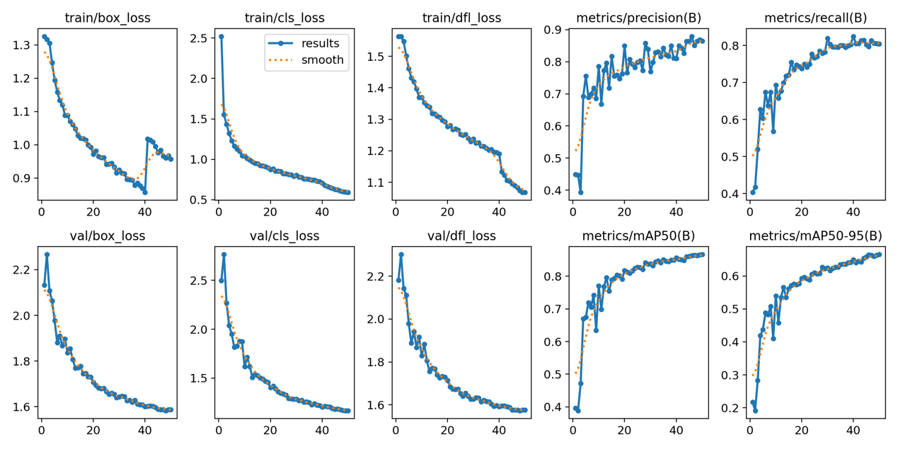
Dataset | 同1-1+隨機縮小Augmentation
Model | YOLO11n
Result | 以網路公開dataset之validation dataset為評斷標準，模型相較實驗1-1訓練結果更佳，mAP50可達0.86。  也於實際情況測試時，辨識結果較實驗1佳，可以辨識遊戲中的球與瓶子，但非常不穩。
Issue | 推測YOLO11n規模太小，嘗試稍大模型（11s）。

實驗2-2(merged_v4)
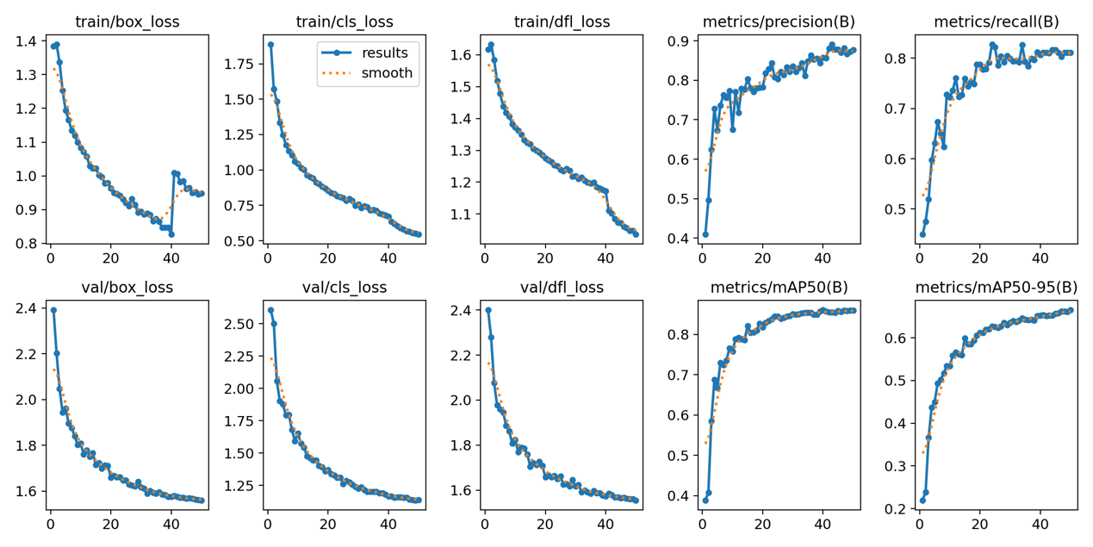
Dataset | 同1-1+隨機縮小Augmentation
Model | YOLO11s
Result | 以網路公開dataset之validation dataset為評斷標準，模型相較實驗2-1訓練結果相當，mAP50可達0.8599，但收斂速度明顯加快。  於實際情況測試時，辨識穩定度較實驗2-1稍佳，但球在快速移動時穩定度明顯不足。
Issue | 兩個規模不同的模型訓練結果相當，代表模型規模並不是本實驗的決定性因素，問題應該出現在data上。  - Dateset中的球都太清晰，無法訓練到球在移動時模糊的狀況。  - 沒有與實際情況相似的資料。

    - 實驗3：網路公開dataset+客制縮小Augmentation+自行拍攝
我們發現針對不同的Dataset，需要縮小的比例不同，故針對不同Dataset設定不同的縮小比例。但即使妥善調整網路公開Dataset，仍然不能完全符合遊玩的情況，於是我們進一步針對這三個label自行拍攝並標註照片。

實驗3-1(merged_v5)
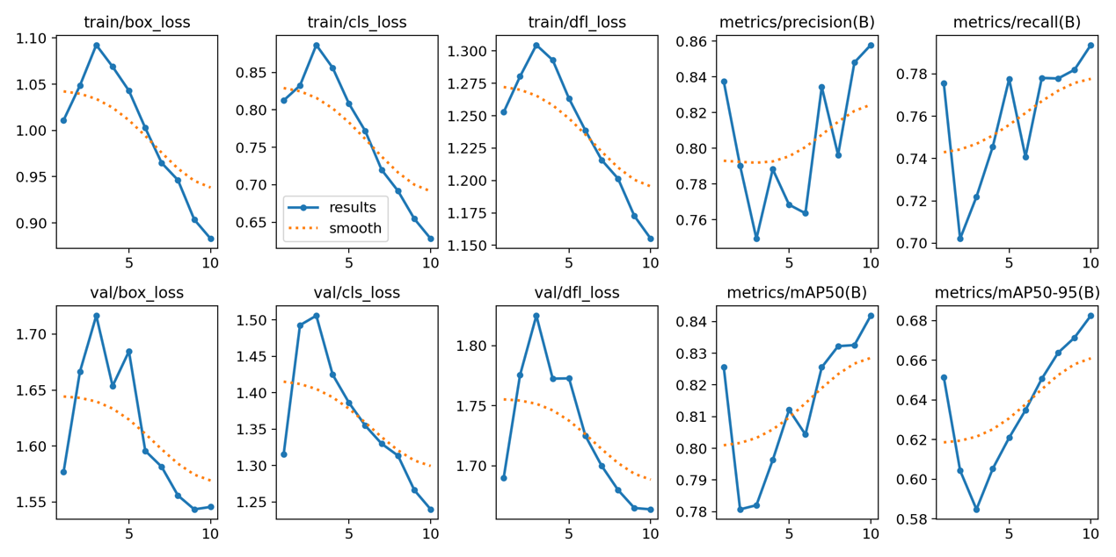
Dataset | - 同1-1 + 自行拍攝與標註資料  - 客制縮小Augmentation，比例如下：  - 自行拍攝dataset：0.8 ~ 1.0  - 網路公開瓶子、網球dataset：0.1 ~ 0.7  - 網路公開人類dataset：0.7 ~ 1.0
Model | YOLO11n (finetuning from v3 model)
Result | 以加入自行拍攝data之validation dataset為評斷標準，模型訓練十分成功，mAP50可達0.84。  於實際情況測試時，辨識結果較實驗2佳，但穩定度仍有改善空間。
Issue | 可以針對Dataset在更進一步優化。

實驗3-2(merged_v6)
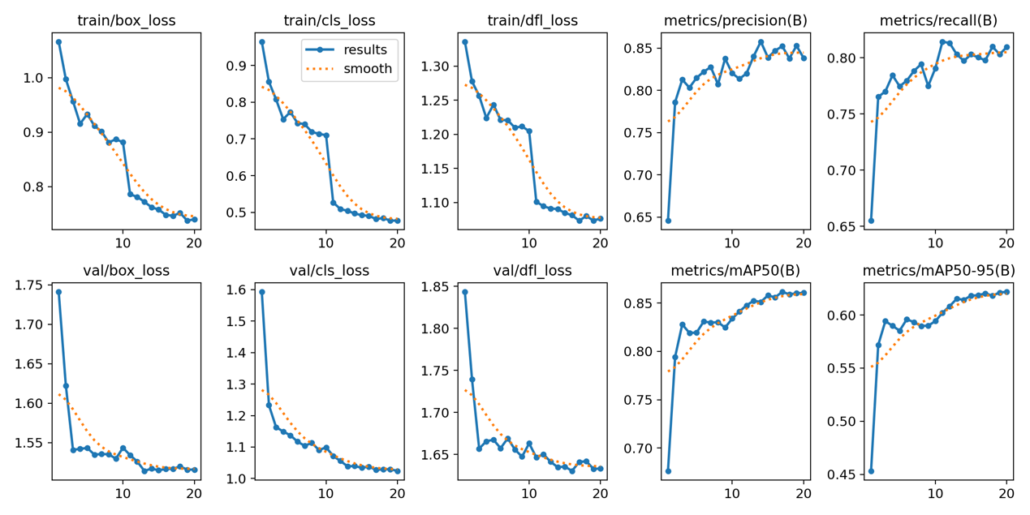
Dataset | - 同3-1，但對person dataset做data augmentation  - 刪除person中bounding box太小的樣本，以排除空拍、人群等不利本應用情況的資料。  - 新增更多自行拍攝與標註資料(針對側面與下半身的人物、針對移動中模糊的球、針對站立、重疊的瓶子)
Model | YOLO11n (finetuning from v3 model)
Result | 以加入自行拍攝data之validation dataset為評斷標準，模型訓練十分成功，mAP50可達0.86。  於實際情況測試時，辨識結果較實驗3-1佳，多數時候比pretrained model (11n、11s)更能適應遊戲中物體的大小與動態移動情況，穩定性更高。

- Conclusion：
  - Objective Review：
          - Automatic Scoring System：建立全自動保齡球計分系統，並上架為網站形式。玩家僅需在註冊時操作拍攝，其餘時間系統會自動追蹤並判斷遊戲階段，自動完成換局與計分，並顯示遊戲結果。達到方便流暢的全自動保齡球體驗。
          - Player Regocnition：以Few-shot+Re-id策略，快速建立每位玩家的Prototype Set，並透過Cosone Similarty與Global Greedy Matching演算法準確指派比較結果，達到極少樣本也能即時精準的辨識不同玩家身分的功能。
          - Tracking System - Hardware：設計以python+Arduino控制雙伺服馬達的雲台追蹤架構，讓鏡頭可依辨識結果動態調整視角，解決遊戲空間狹長導致單一手機鏡頭難以同時涵蓋所有物件的問題。
          - Tracking System - Software：針對人、球、瓶三類目標以YOLO11進行finetune。經過多次訓練實驗，公開資料集在物體尺度與運動模糊上與實際場景存在落差，並透過Data augmentation縮放校正、自行拍攝資料與標註、移除不良樣本等策略，提升finetune模型穩定性與正確率。在遊戲過程中，表現多數時候優於訓練使用的pretrain模型。
  - Limits and Future Work：
          - Player Recognition：由於我們的策略著重於衣服顏色分析，故當玩家穿著相近色或是相同衣服時容易出現辨識錯誤。未來可以加入材質的特徵提取，或是針對衣服顏色分佈太相近的狀況進行特殊處理(例如提高Deep Embedding權重)。
          - Tracking System – Hardware：雲台轉動速度的轉換函數可以再優化，達到更平滑的追蹤。目前的函數與參數都是根據測試場景(球與瓶的距離、玩家投擲的平均速度)手動調整，未來可以增加測試局，讓系統自動判定參數。
          - Tracking System – Software：Finetune模型的準確率與穩定性可以更加提升。未來希望可以建立更完整的資料庫，讓模型能夠處理更快速滾動的球(較嚴重的motion-blur)，以及增進透明寶特瓶和高度重疊寶特瓶的判斷準確率。

- References：
[1] F. Hvilshøj, “What is One-Shot Learning in Computer Vision,” Encord Blog, Mar. 3, 2023. [Online]. Available: https://encord.com/blog/one-shot-learning-guide/.
[2] AlittleQ, “Epoch 11 - 行人重識別(Person Re-identification),”iT邦幫忙, 2020. [Online]. Available: https://ithelp.ithome.com.tw/m/articles/10241504.
[3] YOLO Annotation, “Tennis Ball Detection,” Roboflow Universe (Open Source Dataset), Accessed: Dec. 30, 2025. [Online]. Available: https://universe.roboflow.com/yolo-annotation/tennis-ball-detection-ziwa8 Roboflow
[4] yolo, “tennis-ball,” Roboflow Universe (Open Source Dataset), Accessed: Dec. 30, 2025. [Online]. Available: https://universe.roboflow.com/yolo-sgddw/tennis-ball-eudyi-xwxjf Roboflow
[5] YOLO, “Plastic Bottles,” Roboflow Universe (Open Source Dataset), Accessed: Dec. 30, 2025. [Online]. Available: https://universe.roboflow.com/yolo-nznfs/plastic-bottles-ip5yb-uziag Roboflow
[6] Human v2, “Human Dataset v2,” Roboflow Universe (Open Source Dataset), Accessed: Dec. 30, 2025. [Online]. Available: https://universe.roboflow.com/human-v2/human-dataset-v2

- Teamwork Assignment：
Project Brainstorm | 賴昱凱、周宥任、温蕙瑄
Game Flow Design | 賴昱凱、周宥任、温蕙瑄
Person Recognition | 賴昱凱、周宥任、温蕙瑄
Tracking System - Hardware | 賴昱凱
Tracking System - Software | 賴昱凱、周宥任
Finetune Model Training | 賴昱凱、周宥任
Dataset Preparation and Labeling | 賴昱凱、周宥任、温蕙瑄
UI Design | 賴昱凱、周宥任、温蕙瑄
System Testing | 賴昱凱、周宥任、温蕙瑄
Report | 温蕙瑄、賴昱凱

